Министерство науки и высшего образования РФ

|  |  |  |
| --- | --- | --- |
| Федеральное государственное автономное образовательное учреждение высшего образования  «СИБИРСКИЙ ФЕДЕРАЛЬНЫЙ УНИВЕРСИТЕТ» | | |
| Институт космических и информационных технологий | | |
| Кафедра информационных систем | | |
| **ОТЧЕТ О ПРАКТИЧЕСКОЙ РАБОТЕ №2**  Функции | | |
| Вариант 2 | | |
| Преподаватель |  | А.Г. Фельдман |
|  |  | *подпись, дата* |
| Студент | КИ22-06Б, 032215878 | Д.А. Безпалый |
|  | *номер группы, зачетной книжки* | *подпись, дата* |
|  | Красноярск 2024 | |

# СОДЕРЖАНИЕ

Введение 3

Основная часть 4

Задание 1 Процедуры 4

Задание 2 Функции 5

Задание 3 Рекурсия 6

Заключение 8

Список используемых источников 9

# ВВЕДЕНИЕ

Цель практической работы: изучение технологии структурирования программы с помощью подпрограмм функций

Основная задача практической работы: решить 3 задачи на платформе “Информатикс” по своему варианту.

# ОСНОВНАЯ ЧАСТЬ

## Задание 1 Процедуры

Задача 112178.

Напишите программу, которая выводит в одну строчку все делители переданного ей числа, разделяя их пробелами. Используйте процедуру.

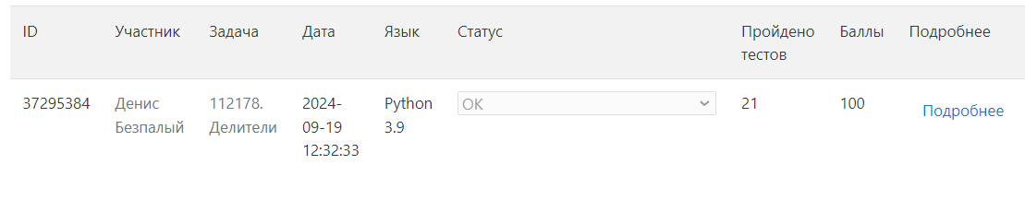

Рисунок 1 – Ход решения задачи Код, прошедший проверку изображен на рисунке 2.

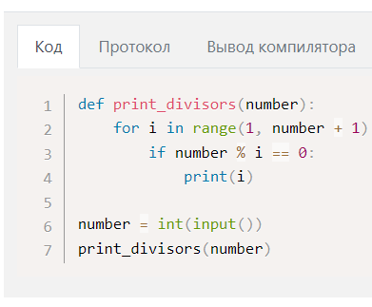

Рисунок 2 – Программный код

## Задание 2 Функции

Задача 112190.

На соревнованиях выступление спортсмена оценивают 5 экспертов, каждый из них выставляет оценку в баллах (целое число). Для получения итоговой оценки лучшая и худшая из оценок экспертов отбрасываются, а для оставшихся трёх находится среднее арифметическое. Напишите программу, которая принимает 5 оценок экспертов и возвращает итоговую оценку спортсмена. Используйте функцию для вычисления итоговой оценки.

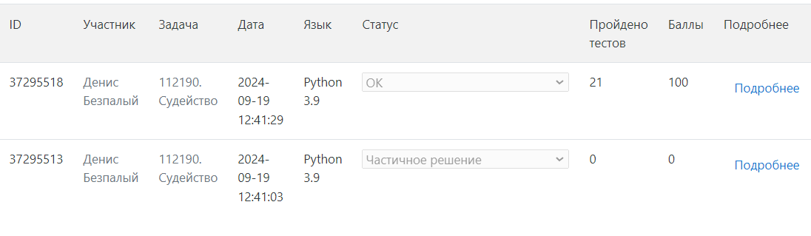

Рисунок 3 – Ход решения задачи Код, прошедший проверку изображен на рисунке 4.

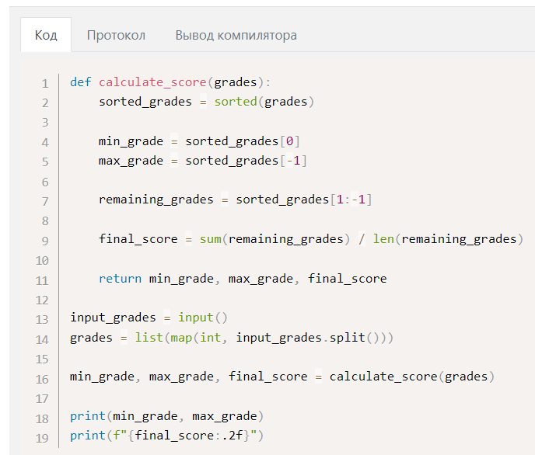

Рисунок 4 – Программный код

## Задание 3 Рекурсия

Задача 112183.

Условия задачи: Напишите программу, которая переводит переданное её целое число (возможно, отрицательное) в восьмеричный код. Используйте рекурсивную процедуру. Ход решения задачи изображен на рисунке 5.

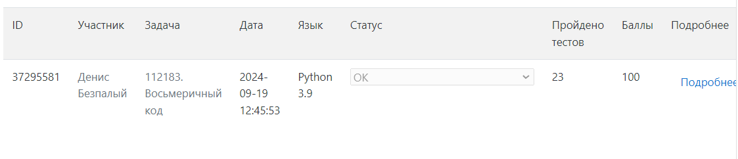

Рисунок 5 – Ход решения задачи Код, прошедший проверку изображен на рисунке 6.

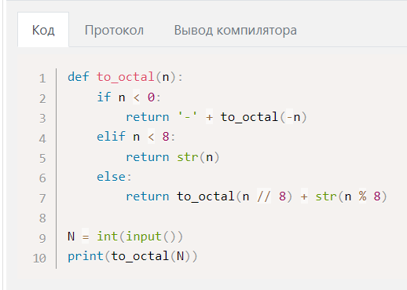

Рисунок 6 – Программный код

# ЗАКЛЮЧЕНИЕ

Выполняя практическую работу, я научился работать с функциями, процедурами и рекурсиями на языке программирования Python.

# СПИСОК ИСПОЛЬЗУЕМЫХ ИСТОЧНИКОВ

1. СТУ 7.5–07–2021. Стандарт университета «Система менеджмента качества. Общие требования к построению, изложению и оформлению документов учебной деятельности».
2. еКурсы – Система электронного обучения СФУ : Курс: Основы программирования на Python 2024 URL: [https://e.sfu-](https://e.sfu-kras.ru/course/view.php?id=38620&section-0) [kras.ru/course/view.php?id=38620#section-0](https://e.sfu-kras.ru/course/view.php?id=38620&section-0) (дата обращения 10.09.2024).